Технологическая карта по работе с
Фактами Поставок для Бюджетных и
Автономных учреждений

© 2024, ООО «БФТ»
СОДЕРЖАНИЕ
1. Введение 3
2. Формирование и обработка Фактов поставки для Бюджетных и Автономных учреждений 4
3. Оплата Авансов платажей для Бюджетных и автономных учреждений 6

Введение
Настоящий инструкция описывает порядок действий по работе в системе АФК-Финансы.

Формирование и обработка Фактов поставки для Бюджетных и Автономных учреждений
1. Из АЦК-ГЗ в АЦК-Ф поступает ЭД «Факт поставки», который при успешном прохождении контроля соответствия электронному акту с ЕИС отражается на соответствующей закладке в ЭД «Сведение об обязательствах и договоре БУ/АУ» на статусе «Принят».

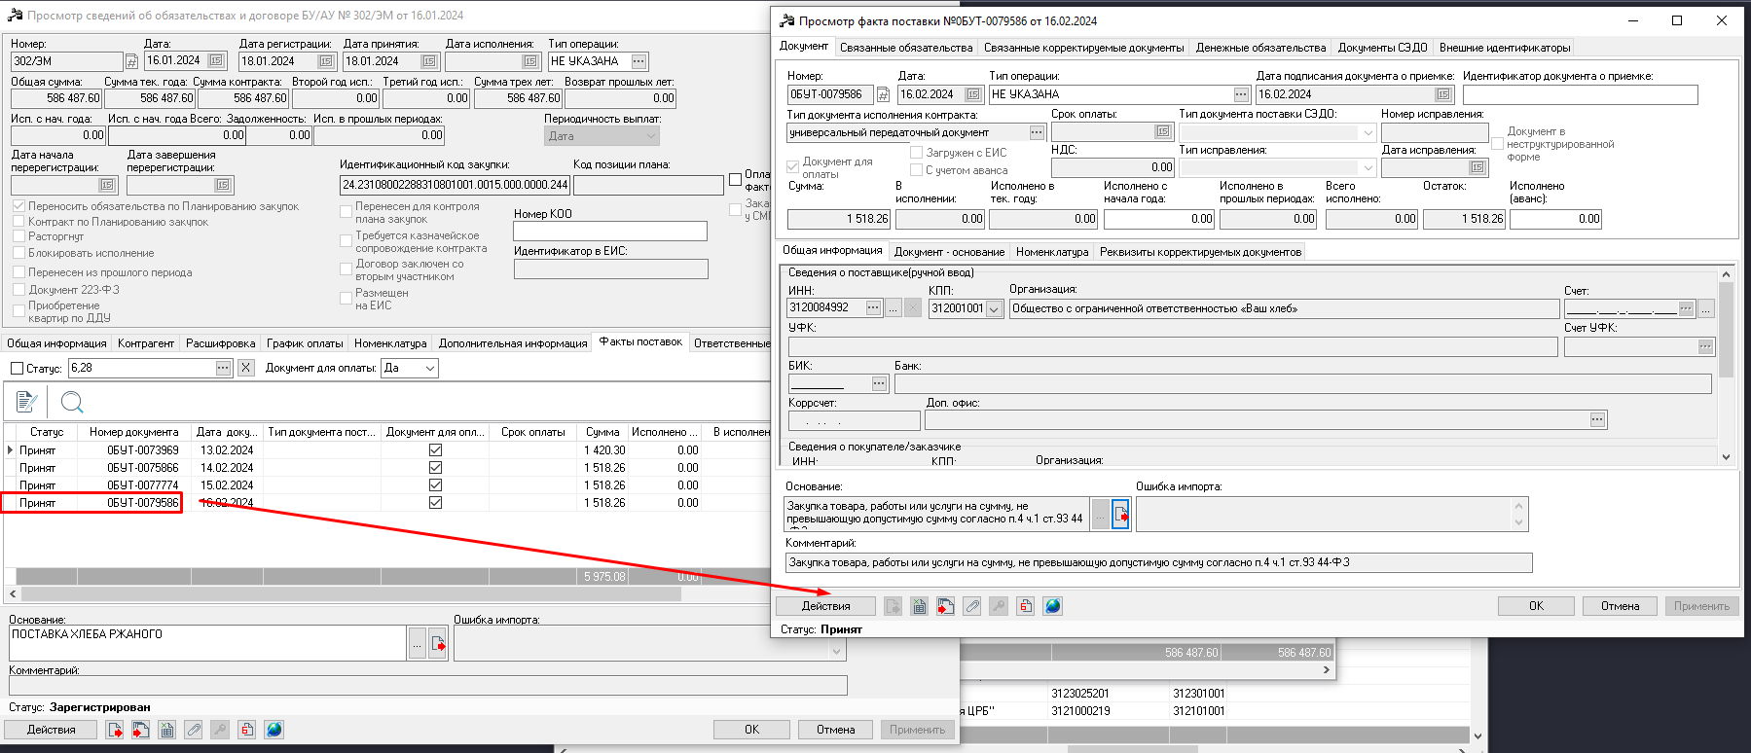

2. В Для исполнения обязательства в разрезе ФП из зарегистрированного ЭД «Сведение об обязательствах и договоре БУ/АУ» по действию «Создать заявку БУ/АУ» формируется ЭД «Заявка БУ/АУ на выплату средств», при этом в строке расшифровки автоматически заполняется поле «Факт поставки».
В случае, если обязательство, выбранное в ЭД «Заявка БУ/АУ на выплату средств», которое связанно с ЭД «Факт поставки», содержит несколько аналитических строк/получателей, необходимо отредактировать Заявку на выплату средств, выбрав нужную строку расшифровки с нужным получателем, скорректировать в случае необходимости суммы для оплаты.
При очищении поля «Обязательство» в ЭД «Заявка БУ/АУ на выплату средств» поле «Факт поставки» в строке расшифровки также очищается, при этом на экран выводится предупреждение об очищении поля «Факт поставки». Если на закладке «Факт поставки» в ЭД «Сведения об обязательствах и договоре БУ/АУ» отображается несколько фактов поставки, поле «Факт поставки» в строке расшифровки ЭД «Заявка БУ/АУ на выплату средств» автоматически не будет заполнено, в этом случае, необходимо выбрать соответствующий ЭД «Факт поставки» вручную.

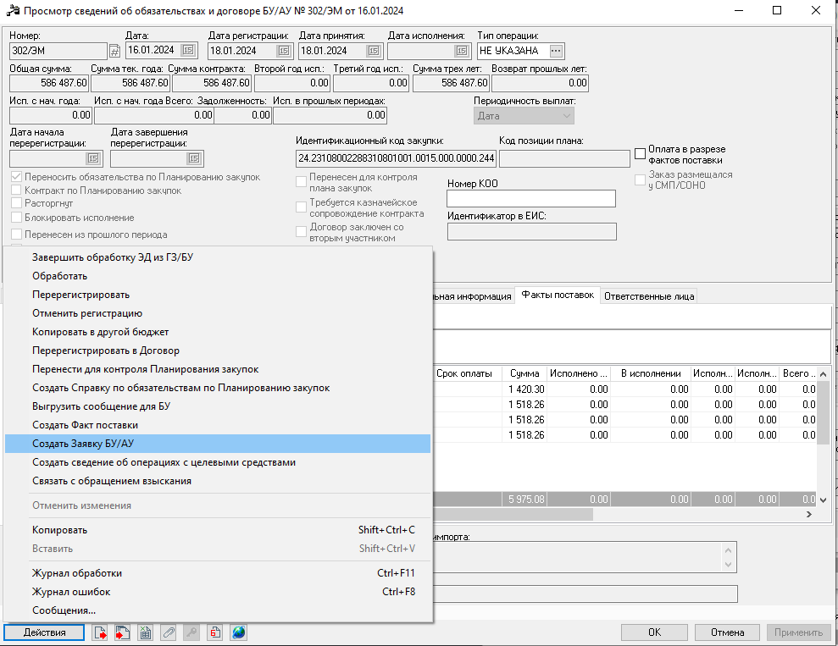
3. В автоматически созданной заявке на оплату расходов на статусе «Новый» необходимо будет только дополнить реквизиты по виду операций, очередностью, назначению платежа и т.д., все реквизиты о контракте, заказчике, а также связанных ДО/БО автоматически будут записаны в заявке.

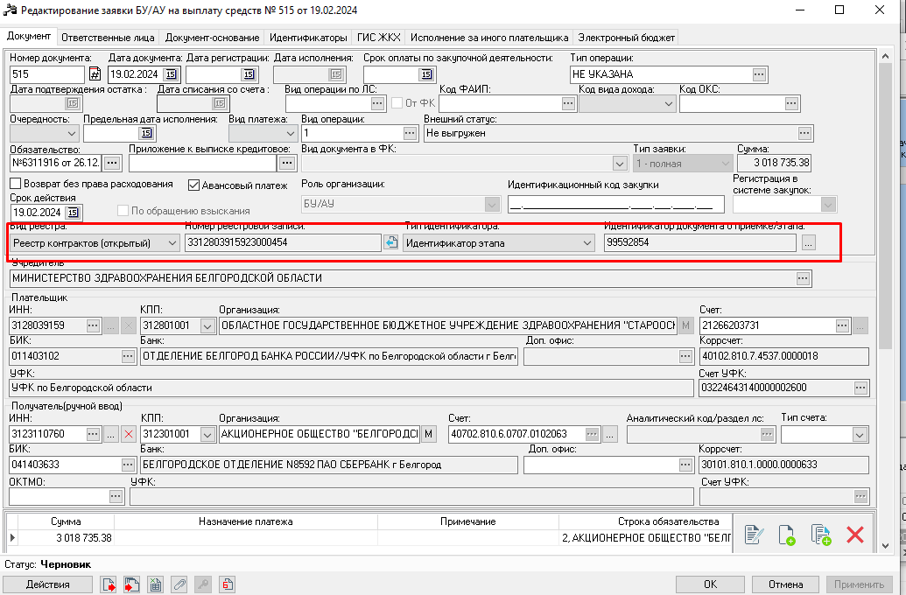

4.Далее обычным образом в Заявка БУ/АУ проходит этап санкционирования, формируется п/п, по приходу выписки из банка и ее обработки заявка переходит на статус «Обработка завершена», ЭД «Денежное обязательство», ЭД «Факт поставки» автоматически переходят на статус «Обработка завершена».

3. Оплата Авансов платежей для Бюджетных и
автономных учреждений
Предварительные настройки:
В функциональной роли пользователя, осуществляющего учет по Фактам поставок, должна быть специальная возможность «Позволять изменять значение в поле «Исполнено с начала года», «Исполнено (аванс)» ЭД «Факт поставки», предназначенных для оплаты».

1. Из ЭД «Сведения об обязательствах и договоре БУ/АУ» создать по действию «Заявку БУ/АУ на выплату средств» на сумму аванса, указать в ней признак «Авансовый платеж» (иначе система не позволит обработать Заявку без указания Факта поставки), обработать до конечного статуса.

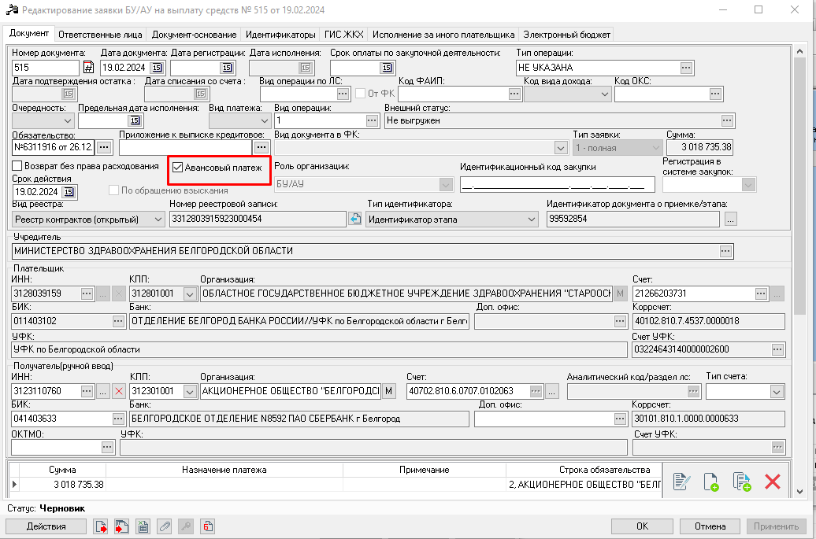
2.Импортированный из АЦК-ГЗ ЭД «Факт поставки» при успешном прохождении контроля соответствия электронному акту с ЕИС отражается на соответствующей закладке ЭД «Сведения об обязательствах и договоре БУ/АУ» на статусе «Принят». В Факте поставки на статусе «Принят» на закладке «Суммы» в поле «Исполнено (аванс)» указать сумму оплаченного аванса. В итоге сумма исполнения в ФП будет пересчитана. Сохранить изменения ФП.

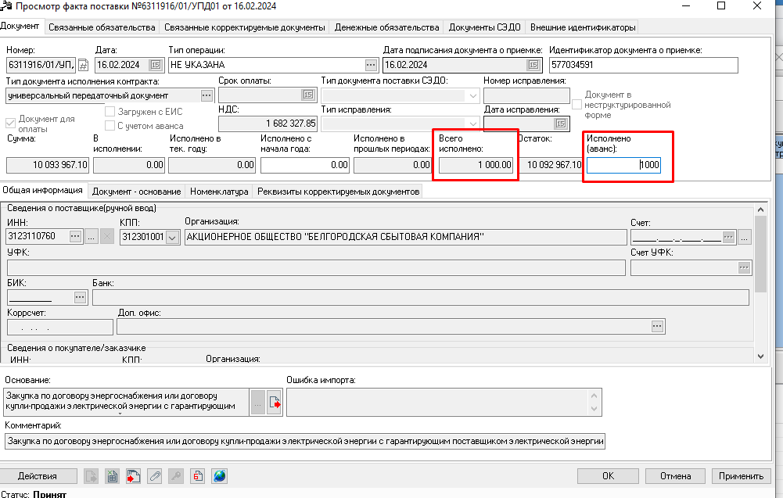

Таким образом, Факт поставки будет полностью исполнен – сумма остатка станет равна 0, ЭД «ФП» автоматически перейдет в статус «Обработка завершена». Сообщение о смене статуса документа направится в систему АЦК-ГЗ.

